Mesures d’oxygène au cours de la campagne PEACETIME

du 10 mai au 11 juin 2017 sur le N/O « Pourquoi Pas ? »

Thibaut Wagener & Dominique Lefevre

MIO - Mediterranean Institute of Oceanography

# Informations générales

Ce document traite de l’estimation des concentrations en oxygène dissous dans la colonne d’eau, mises en œuvre par les trois méthodes/instruments :

* A partir de prélèvements d’échantillons discrets, collectés par les bouteilles Niskin de la bathysonde dite « classique » et, analysés à bord par la méthode de Winkler
* A partir d’une sonde électrochimique (SBE43) équipant la bathysonde dites « classique » (décrite dans ce document comme «CTD »)
* A partir de deux sonde électrochimique (SBE43) équipant la bathysonde « Métaux traces » (décrite dans ce document comme «TMC »)

La Figure 1 illustre la position géographique des mesures d’oxygène au cours de la campagne.

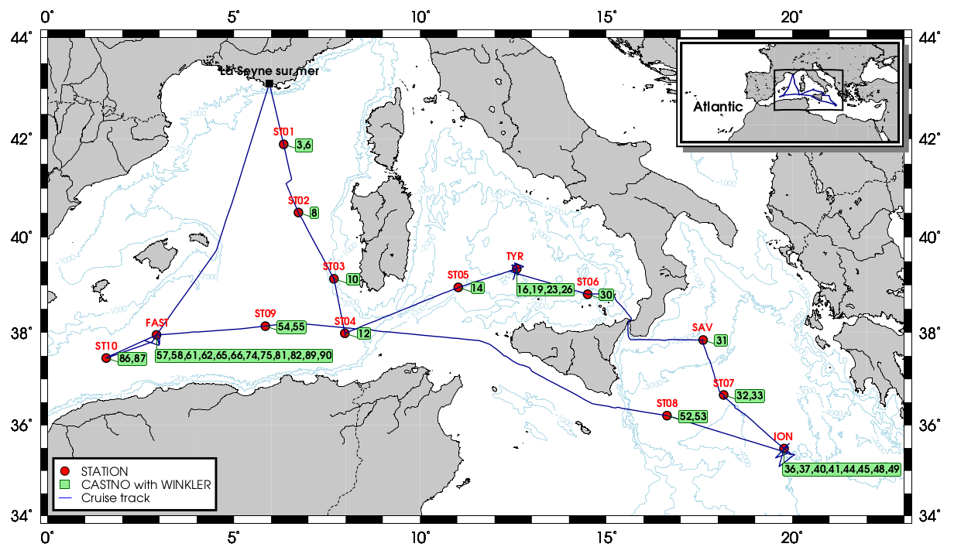  
Figure 1: Carte des stations avec mesures d'oxygène dissous le long d'un profil. Les numéros de « casts » avec mesure de Winkler sont indiqués dans les cadres vert pour chaque station.

# Mesures oxygène « Méthode de Winkler »

## Récapitulatif des stations réalisées

L’ensemble des « casts » pour lesquels des mesures *Winkler* ont été réalisés sur des échantillons discrets est rapporté dans le Tableau 1.

Tableau 1: Ensemble des "cast" avec des mesures "Winkler"

|  |  |  |  |  |  |  |
| --- | --- | --- | --- | --- | --- | --- |
| **STATION** | **CASTNO** | **DATE_TIME** | **LATITUDE** | **LONGITUDE** | **N_SAMPLES1** | **MAX_PRESS2** |
| PEACETIME_ST01 | 3 | 2017-05-12 06:43:00 | 41.8918 | 6.3333 | 14 | 1000 |
| PEACETIME_ST01 | 6 | 2017-05-12 16:21:00 | 41.8918 | 6.3333 | 4 | 1998 |
| PEACETIME_ST02 | 8 | 2017-05-13 08:57:00 | 40.5062 | 6.7298 | 14 | 2840 |
| PEACETIME_ST03 | 10 | 2017-05-14 08:09:00 | 39.1333 | 7.6835 | 13 | 1400 |
| PEACETIME_ST04 | 12 | 2017-05-15 07:56:00 | 37.9832 | 7.9768 | 14 | 2710 |
| PEACETIME_ST05 | 14 | 2017-05-16 05:55:00 | 38.9532 | 11.0233 | 13 | 2369 |
| PEACETIME_TYR | 16 | 2017-05-17 09:54:00 | 39.3407 | 12.5953 | 15 | 3439 |
| PEACETIME_TYR | 19 | 2017-05-18 04:45:00 | 39.3398 | 12.5928 | 12 | 3449 |
| PEACETIME_TYR | 23 | 2017-05-19 04:40:00 | 39.3397 | 12.5927 | 16 | 3458 |
| PEACETIME_TYR | 26 | 2017-05-20 04:24:00 | 39.3395 | 12.5928 | 15 | 3458 |
| PEACETIME_ST06 | 30 | 2017-05-22 05:57:00 | 38.8077 | 14.4997 | 14 | 2193 |
| PEACETIME_SAV | 31 | 2017-05-23 09:47:00 | 37.8403 | 17.6008 | 19 | 2002 |
| PEACETIME_ST07 | 32 | 2017-05-23 21:49:00 | 36.6582 | 18.1548 | 9 | 3002 |
| PEACETIME_ST07 | 33 | 2017-05-24 02:58:00 | 36.6035 | 18.1658 | 12 | 250 |
| PEACETIME_ION | 36 | 2017-05-25 02:34:00 | 35.4892 | 19.7762 | 11 | 251 |
| PEACETIME_ION | 37 | 2017-05-25 05:37:00 | 35.4892 | 19.7762 | 12 | 3046 |
| PEACETIME_ION | 40 | 2017-05-26 02:25:00 | 35.4892 | 19.7765 | 12 | 250 |
| PEACETIME_ION | 41 | 2017-05-26 03:53:00 | 35.4882 | 19.7798 | 10 | 3000 |
| PEACETIME_ION | 44 | 2017-05-27 02:26:00 | 35.4892 | 19.7765 | 12 | 251 |
| PEACETIME_ION | 45 | 2017-05-27 03:52:00 | 35.4892 | 19.7765 | 12 | 3140 |
| PEACETIME_ION | 48 | 2017-05-28 02:21:00 | 35.4892 | 19.7765 | 12 | 250 |
| PEACETIME_ION | 49 | 2017-05-28 03:45:00 | 35.4892 | 19.7765 | 12 | 3146 |
| PEACETIME_ST08 | 52 | 2017-05-30 01:54:00 | 36.2103 | 16.631 | 11 | 150 |
| PEACETIME_ST08 | 53 | 2017-05-30 04:47:00 | 36.2103 | 16.631 | 12 | 3381 |
| PEACETIME_ST09 | 54 | 2017-06-01 17:17:00 | 38.1347 | 5.8408 | 11 | 2799 |
| PEACETIME_ST09 | 55 | 2017-06-02 02:02:00 | 38.1347 | 5.8407 | 12 | 251 |
| PEACETIME_FAST | 57 | 2017-06-03 02:32:00 | 37.947 | 2.9153 | 12 | 250 |
| PEACETIME_FAST | 58 | 2017-06-03 04:19:00 | 37.947 | 2.9153 | 12 | 2822 |
| PEACETIME_FAST | 61 | 2017-06-04 02:40:00 | 37.9472 | 2.9153 | 12 | 250 |
| PEACETIME_FAST | 62 | 2017-06-04 04:42:00 | 37.9472 | 2.9153 | 12 | 2823 |
| PEACETIME_FAST | 65 | 2017-06-05 02:44:00 | 37.9468 | 2.9163 | 12 | 250 |
| PEACETIME_FAST | 66 | 2017-06-05 04:20:00 | 37.9468 | 2.9165 | 12 | 2816 |
| PEACETIME_FAST | 74 | 2017-06-06 02:51:00 | 37.9465 | 2.9168 | 11 | 250 |
| PEACETIME_FAST | 75 | 2017-06-06 04:37:00 | 37.9465 | 2.9168 | 12 | 2822 |
| PEACETIME_FAST | 81 | 2017-06-07 02:17:00 | 37.9465 | 2.9167 | 12 | 250 |
| PEACETIME_FAST | 82 | 2017-06-07 04:09:00 | 37.9465 | 2.9167 | 12 | 2819 |
| PEACETIME_ST10 | 86 | 2017-06-08 03:14:00 | 37.4548 | 1.5668 | 12 | 251 |
| PEACETIME_ST10 | 87 | 2017-06-08 05:47:00 | 37.459 | 1.567 | 11 | 2815 |
| PEACETIME_FAST | 89 | 2017-06-08 20:39:00 | 37.9468 | 2.916 | 11 | 1000 |
| PEACETIME_FAST | 90 | 2017-06-09 02:40:00 | 37.9468 | 2.9157 | 12 | 249 |

1 : Nombre d’échantillons « Winkler » analysés sur le « Cast »

2 : Pression maximum atteinte au cours du « Cast »

## Méthodes

Les concentrations en oxygène dissous ont été mesurées selon la méthode de Winkler (*Winkler, 1888*[1]) avec une détection photométrique du point final (*Williams and Jenkinson 1982*[2]). Pour l’échantillonnage et la préparation des réactifs, les recommandations de *Langdon (2010[3])* ont été scrupuleusement suivies. La « traçabilité métrologique » de la méthode a été assuré par l’analyse d’une solution certifiée de iodate de potassium « *CSK »* 0.0100 N (*WAKOTM*).

## Utilisation des données

Les données issues des mesures « Winkler » sont disponibles sur la base de données LEFE-CYBER. Les données sont qualifiées avec le système de « flag » *WHP (bottle parameter data quality codes,* *https://exchange-format.readthedocs.io/en/v1.0.1/quality.html).*

# Mesures oxygène « CTD »

## Instruments

Une sonde électrochimique SBE43 de mesure d’oxygène a été déployée sur le système « CTD » (caractéristique dans le Tableau 2).

Tableau 2: Caractéristique de la sonde SBE43 sur "CTD"

|  |  |
| --- | --- |
| Numéro de série | 1143 |
| *Calibration* constructeur | 11 Janvier 2017 |

## Ajustement

Le signal brut (voltage) de la sonde est converti en une concentration d’oxygène en appliquant 13 coefficients d’étalonnage (*Sea-Bird Scientific, 2014[4]*). Trois de ces coefficients d’étalonnage, la sensibilité du signal d’oxygène (SOC), le voltage à une concentration nulle d’oxygène (OFFSET) et le facteur de correction de pression (E), ont été modifiés par la procédure d’ajustement suivante :

1. Les concentrations mesurées par la méthode de Winkler sont associées au signal mesuré par la sonde SBE43 enregistré au cours des paliers réalisés à la fermeture des bouteilles Niskin à la remontée.
2. Les valeurs des trois coefficients sont « optimisés » en minimisant de la somme des carrés des résidus (différence entre les valeurs « Winkler » et les valeurs estimées par la sonde).
3. Les données « Winkler » présentant une valeur de résidu supérieure à 2,8 fois l’écart-type de l’ensemble des résidus sont rapportées avec un F=3 et sont exclues du processus d’optimisation.

Cette procédure est répétée jusqu’à l’élimination de l’ensemble des valeurs dites « aberrantes ». Les nouveaux coefficients obtenus sont utilisés pour recalculer l’ensemble des concentrations d’oxygène mesurées par la sonde SBE43 (Voir Figure 2). Les coefficients d’étalonnage de la sonde sont présentés dans le Tableau 3.

Tableau 3: Modification des coefficients de calibration de la sonde SBE43 (SN:1143)

|  |  |  |
| --- | --- | --- |
|  | Coefficient issu de la calibration du 11 janvier 2017 | Nouveau coefficient issus de l’ajustement PEACETIME |
| SOC | 5.2590E-001 | 5.4920E-01 |
| OFFSET | -0.5050 | -4.8880E-01 |
| E | 3.6000E-002 | 3.7890E-02 |
| Figure 2: Ensemble des profils d'oxygène "CTD" avant ajustement (gris) et après ajustement (rouge) |

## Utilisation des données

Les données d’oxygène de la sonde SBE43 de la CTD sont disponibles dans les fichiers « *.cnv » des profils disponibles sur la base de données LEFE-CYBER. Les données disponibles ont été ajustées avec les données *Winkler.*

Il est à noter que pour les 7 premiers casts CTD (Du cast « PEACETIME_ST01_CTD_001.cnv » au cast « PEACETIME_ST021_CTD_007.cnv"), les données d’oxygène ne doivent pas être considérées. Ces données CTD sont manquantes, erronées ou douteuses.

# Mesures oxygène « TMC »

## Instruments

Deux sondes électrochimiques SBE43 de mesure d’oxygène incluses dans les deux circuits d’eaux ont été déployées sur le système « TMC » (Tableau 4).

Tableau 4: Caractéristiques des sondes SBE43 sur "TMC"

|  |  |  |  |
| --- | --- | --- | --- |
| Circuit 0 | | Circuit 1 | |
| Numéro de série | 0230 | Numéro de série | 0511 |
| *Calibration* constructeur | 23 Juin 2016 | *Calibration* constructeur | 11 juin 2016 |

## Ajustement (par application de coefficients de correction)

### Principe

Aucun prélèvement pour des mesures par la méthode de « Winkler » ont été réalisé sur les bouteilles de prélèvement de la rosette « TMC ». La procédure permettant de générer directement des données ajustées dans les fichiers « cnv », identique à celle présentée dans la partie 3.2, n’est pas réalisée pour la TMC. L’ajustement pour les données de la rosette « TMC » sera réaliser par l’utilisateur des données à partir de coefficients de correction à appliquer directement aux données.

Tableau 5: Couples de profils (CTD / TMC) co-localisés

|  |  |  |
| --- | --- | --- |
| **Station** | **CNV file for TMC** | **CNV file for CTD** |
| ST02 | PEACETIME_ST02_TMC_002.cnv | PEACETIME_ST02_CTD_008.cnv |
| ST03 | PEACETIME_ST03_TMC_003.cnv | PEACETIME_ST03_CTD_010.cnv |
| ST03 | PEACETIME_ST03_TMC_004.cnv | PEACETIME_ST03_CTD_010.cnv |
| ST04 | PEACETIME_ST04_TMC_005.cnv | PEACETIME_ST04_CTD_012.cnv |
| ST05 | PEACETIME_ST05_TMC_006.cnv | PEACETIME_ST05_CTD_014.cnv |
| TYR | PEACETIME_TYR_TMC_008.cnv | PEACETIME_TYR_CTD_016.cnv |
| ST06 | PEACETIME_ST06_TMC_010.cnv | PEACETIME_ST06_CTD_030.cnv |
| ST07 | PEACETIME_ST07_TMC_011.cnv | PEACETIME_ST07_CTD_032.cnv |
| ION | PEACETIME_ION_TMC_012.cnv | PEACETIME_ION_CTD_037.cnv |
| ST08 | PEACETIME_ST08_TMC_016.cnv | PEACETIME_ST08_CTD_053.cnv |
| ST09 | PEACETIME_ST09_TMC_017.cnv | PEACETIME_ST09_CTD_054.cnv |
| FAST | PEACETIME_FAST_TMC_020.cnv | PEACETIME_FAST_CTD_059.cnv |

La procédure de détermination de ces coefficients est basée sur les principes suivants :

* Les données d’oxygène ajustés de la CTD (partie 3) sont considérées comme les données de références.
* Des couples de profils (CTD / TMC) co-localisés dans l’espace et le temps et atteignant une profondeur de plus de 1000 dBar[5] (Tableau 5) sont sélectionnés.
* L’appariement des données CTD / TMC sur des horizons isobariques.
* Un sous échantillonnage à une résolution de 50 dBar sur l’ensemble de la colonne d’eau
* L’élimination des données présentant des écarts d’excès de masse volumique supérieurs à 0.01 kg.m-3 à un niveau isobarique.

### Procédure de détermination des coefficients de correction

Etape 0 : Détermination des résidus (DOXYTMC -DOXYCTD) sur les données appariées

Etape 1 : Détermination d’un coefficient de correction (Offset) correspondant au décalage de l’ensemble des données de la TMC par rapport aux données de référence.

Etape 2 : Détermination d’un coefficient de dépendance à la pression (Pfactor) des différences entre les données de la TMC et les données de référence.

Etape 3 : Détermination d’un coefficient de dépendance au temps[6] (Tfactor) des différences entre les données de la TMC et les données de référence.

Les différentes étapes de cette procédure sont visibles sur la figure XX dans le cas de la sonde du circuit 1.

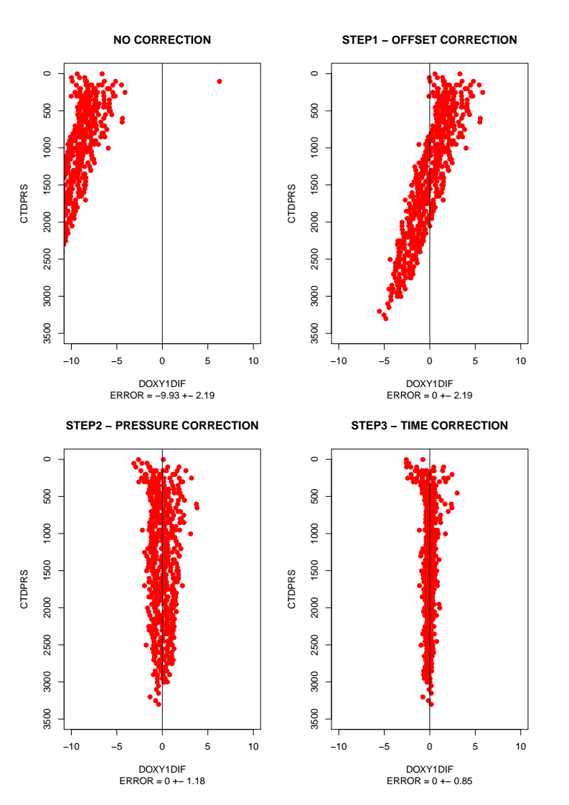  
Figure 3: Exemple d'application des coefficients de correction à la sonde du circuit 1

### Résultats

La correction à appliquer aux données d’oxygène de la TMC peut se faire avec l’équation suivante :

DOXY_adj = DOXY + CTDPRS * Pfactor + DAYinCRUISE * Tfactor + Offset (équation *1*)

avec DOXY_adj : Concentration d’oxygène dissous ajustée (µmol.kg-1)

DOXY : Concentration d’oxygène donnée par la sonde (µmol.kg-1)

CTDPRS : Pression hydrostatique (en dBar)

DAYinCRUISE : Temps en jours (voir note de bas de page 6)

Les valeurs des coefficients de correction à utiliser sont données dans le Tableau 6.

Tableau 6: Valeur des coefficients de correction

|  |  |  |
| --- | --- | --- |
|  | Sonde Circuit 0 (SN: 0230) | Sonde Circuit 1 (SN: 0511) |
| Pfactor | 0.002149347 | 0.002306483 |
| Tfactor | -0.09377213 | - 0.1139878 |
| Offset | 7.122995 | 7.930443 |

## Utilisation des données

Les données d’oxygène **non ajustés** des sonde SBE43 de la TMC sont disponibles dans les fichiers « *.cnv » des profils disponibles sur la base de données LEFE-CYBER.

Pour obtenir les données corrigées pour chacun des sondes, l’utilisateur doit réaliser les deux étapes suivantes :

1. Pour chacun des profils, générer la variable DAYinCRUISE tel que défini dans la note de bas de page 6
2. Appliquer l’équation de correction (équation) aux données avec les coefficients du Tableau 6.

L’erreur (estimé par l’écart-type sur les résidus) étant légèrement inférieure pour la sonde du circuit 1, l’utilisation de ces données est à privilégier.

1. :Winkler, L. W.: Die Bestimmung des im Wasser gelosten Sauerstoffes, Ber. Dtsch. Chem. Ges, 21, 2843–2853, 1888.
2. : Williams, P.J.leB., Jenkinson, N.W., 1982. A transportable micro-processor-controlled precise Winkler titration suitable for field station and shipboard use. Limnology and Oceanography 27, 576–584.
3. :Langdon, C.: Determination of Dissolved Oxygen in Seawater by Winkler Titration Using the Amperometric Technique In The GO-SHIP Repeat Hydrography Manual, in: A Collection of Expert Reports and Guidelines, edited by: Hood, E. M., Sabine, C.L., and Sloyan, B. M., IOCCP Report Number 14, ICPO Publication Series Number 134, available at: http://www.go-ship.org/HydroMan.html, 2010.
4. :Sea-Bird Scientific: Application Note 64-3: SBE 43 dissolved oxygen (DO) sensor – hysteresis corrections, available at: <http://www.seabird.com/document/an64-3-sbe-43-dissolved-oxygen-do-sensor-hysteresis-corrections>, 2014.
5. : Soit un couple par station, sauf pour la station ST01 ou la sonde oxygène de la CTD n’a pas fonctionné et la station ST10 ou le profil en descente de la TMC n’a pas été sauvegardé.
6. : Définit ici avec une variable appelé « DAYinCRUISE » qui est le temps (en jours) écoulé depuis le 12 mai 2017 00:00 (UTC).